Popplet app
- Start de app.
- Duw op het kadertje in het midden.
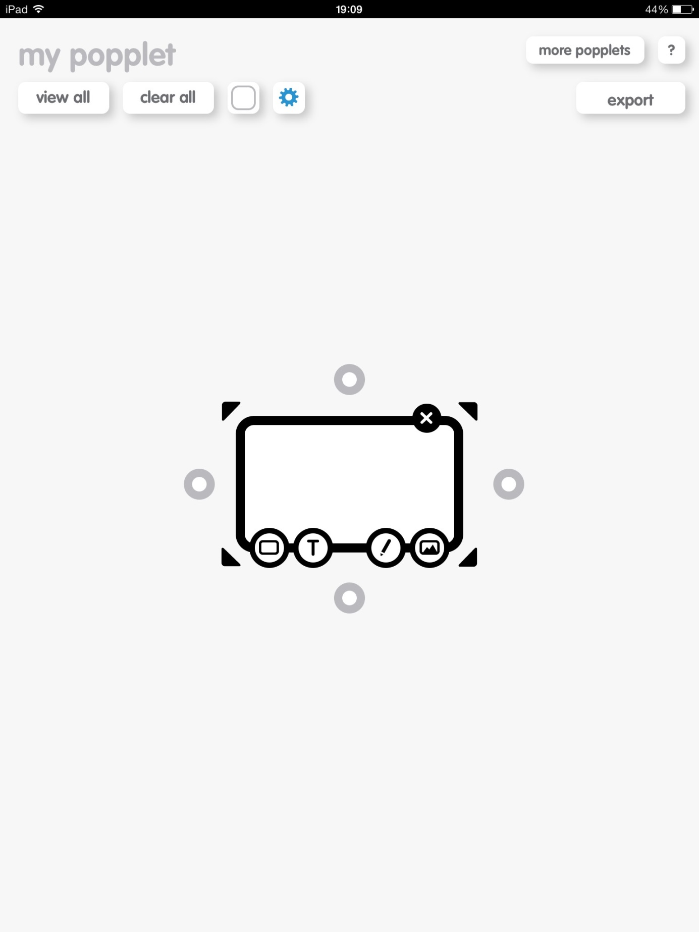

Wanneer je popplet klaar is, klik je op ‘Save JPEG’.
Zie alle vakjes.
Verander de achtergrondkleur.

Verwijder alle vakjes.

Verwijder het vakje.
Om het vakje te vergroten of te verkleinen.
Maak een nieuw vakje.

Maak een foto. (Take a photo.)
Maak een tekening. Kies een kleur.
Wijzig de kleur van het vakje.
Typ tekst.
Boven het toetsenbord verschijnt een extra vakje waarin je de lettergrootte en de uitlijning kan wijzigen.

- In het eerste vakje trek je een foto van jullie lievelingsspeelgoed.
- Maak nu zelf vakjes bij aan, waarin je de oplossing op deze vragen typt.
- Klaar? Bewaar je werk!!!
